Муниципальное бюджетное образовательное учреждение
"Храбровская средняя общеобразовательная школа"

«Дуб из жёлудя»

Выполнили ученики 2 «А» класса
МБОУ «Храбровская СОШ»:
Сторожук Илья
Копин Даниил
Руководитель:
Абраконова Маргарита Вячеславовна
учитель начальных классов
МБОУ «Храбровская СОШ»
e-mail: margo.tta@mail.ru.

пос. Храброво
2016г

Оглавление:

1.Введение____________________________________________________2-3
1.1 Актуальность______________________________________________2
1.2 Анализ ситуации____________________________________________2-3
1.3 Цель проекта_______________________________________________4
1.4 Задачи проекта_____________________________________________4
1.5 Гипотезы__________________________________________________4
2. Методика исследований______________________________________4
3. Основное содержание________________________________________5-7
3.1 Дуб и его строение__________________________________________5
3.2 Виды дубов________________________________________________5-6
3.3 Интересные факты о дубах__________________________________6-7
3.4 Полезные свойства_________________________________________7
3.5 «Красная книга» России____________________________________8
4. Практическая часть________________________________________8-12
5. Выводы____________________________________________________13
6. Заключение и перспективы работы___________________________13
7. Список литературы_________________________________________13
8. Приложение 1______________________________________________14
9. Приложение 2______________________________________________15
10. Приложение 3_____________________________________________16-17

Актуальность
Деревья окружают нас постоянно, однако большинство современных детей и взрослых не обращают на них внимания. Гораздо больший интерес младшие школьники проявляют к животным и ярким, красивоцветущим растениям. Деревья порой не представляют такого интереса, ведь они считают их неживыми существами, а значит малоинтересными.
А ведь экологическое воспитание начинается со знакомства с объектами ближайшего окружения, с которым ребенок сталкивается каждый день. Деревья- прекрасный объект для фенологических наблюдений. Это так интересно – наблюдать, как из маленького семечка сначала проклюнется маленький росточек, а потом будет расти и постепенно вырастет большое красивое дерево, которое будет жить сотни лет!

Анализ ситуации
Много раз мы были свидетелями варварского отношения к деревьям, когда взрослые и дети просто так ломают ветки, вырезают на стволе свои имена, повреждают кору во время сбора березового сока. В нашей местности в связи со строительством новой дороги от пос. Горловка до пос. Некрасово и расширением существующей вырублены вековые деревья. Их часто называют «последними солдатами Рейха», потому что они были участниками многих автомобильных аварий с трагическим исходом.

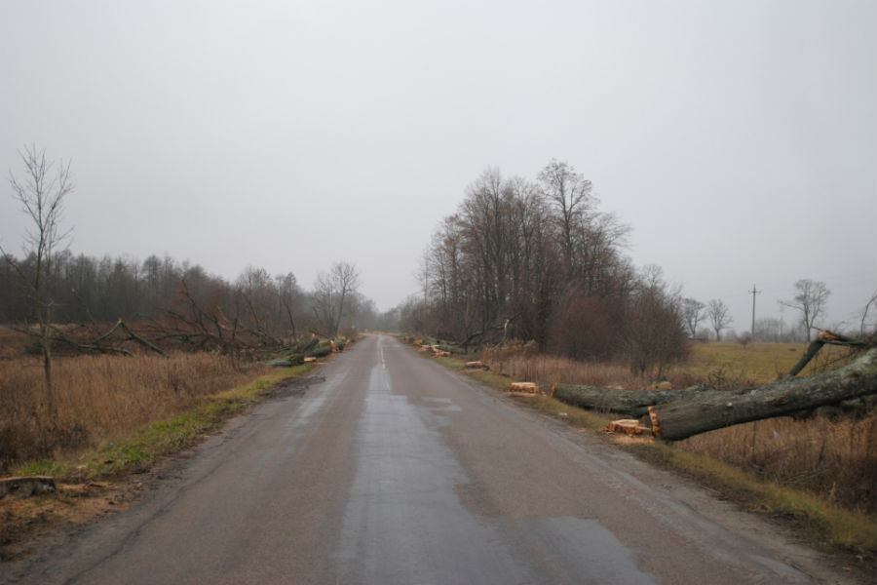

Очень часто дети жестоко относятся к природе вследствие отсутствия у них элементарных знаний. Ребенок же уже с первого класса способен осознанно понять и принять элементарные сведения о пользе деревьев для насекомых, птиц, животных, человека и правилах поведения в природе. Природу нельзя изучать по картинкам и фотографиям даже самого лучшего качества.

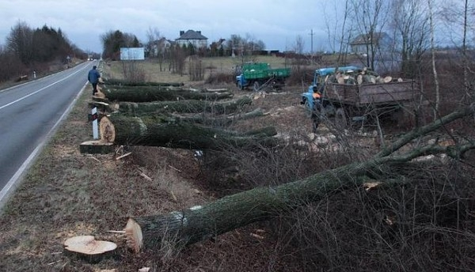

Дети мало проявляют интерес к деревьям, не знают, как они вырастают и сколько времени требуется для того, чтобы оно стало привычным для них по виду и размеру, не предполагают, где прячутся их семена.
На уроке технологии осенью при работе с природным материалом одна из учениц нашего класса предложила часть желудей посадить. Если желуди вырастут, то весной высадить их на школьной территории.
Мы исследовали, какие деревья растут вокруг школы, у своего дома и выяснили, что много растет каштанов, рябинок и лип, а вот дубов очень мало. Тогда у нас возник вопрос: «Сможем мы сами вырастить дубочки?»
С помощью родителей осенью мы нашли желуди дуба. У нас появилась возможность посадить свое собственное дерево из семечка и ухаживать за ним.

Цель проекта:
Определение экспериментальным путем, возможно ли вырастить дуб в комнатных условиях.

Задачи проекта:
  - Изучить научный материал о дубах, их видах, использовании древесины в интернете и энциклопедиях.
  - Посмотреть научный фильм ВВС «Жизнь дуба».
  - Опросить взрослых об их предположениях «Будут ли расти дубы в помещении зимой?»
  - Прочитать художественную литературу о дубах.
  - Прорастить желуди, провести посадку, поливать и наблюдать за развитием дуба.
  - В случае удачного эксперимента составить «Советы по выращиванию дубов» для других ребят, которые захотят вырастить дуб.
Гипотезы:
1. Предположили, что можно вырастить дубы в комнатных условиях.
2. Предположили, что в горшках жёлуди прорастут только весной, т. к. в природе для растений зимой наступает период покоя…
При сборе информации и проведении практической работы были использованы такие методы исследования как наблюдение, эксперимент, классификация материала, опрос.
Проект имеет практическое значение: озеленение пришкольного участка.

Основное содержание.
По данной теме была собрана информация из различных источников: энциклопедий, справочников, интернета.
Дуб и его строение.
Дуб - род листопадных деревьев семейства буковых.
Дуб растёт медленно. Сначала (до 80 лет) — сильнее в высоту, позднее — в толщину.
При боковом затенении растёт довольно быстро, но требует хорошего освещения сверху.
Доживает до 400—1000 лет. Обычно образует глубокую стержневую корневую систему.
Даёт обильную поросль от пня.
Светолюбив. Некоторые виды засухоустойчивы, довольно зимостойки и мало требовательны к почвам.
Дуб бывает высотой до 40—50 м и диаметром 1—1,5 м.
Листья очередные, простые, зубчатые, иногда цельнокрайные.
Цветки мелкие, невзрачные в длинных свисающих серёжках (рис.1)
Цветёт одновременно с распусканием листьев начиная с 40—60 лет.
Плодоносить начинает с 15 лет, на открытых местах раньше, чем в насаждениях. Обильно плодоносит каждые 4—8 лет.
Размножается преимущественно желудями. Для посева используют жёлуди, собранные в тот же год, т.к. они быстро теряют всхожесть.
Плод — жёлудь, частично заключённый в чашеобразную деревянистую плюску.(рис.1)Созревает в сентябре. Размножается дуб желудями, которые разносят в разные стороны грызуны, медведи, кабаны и птицы, особенно сойки, а также порослью от пня.

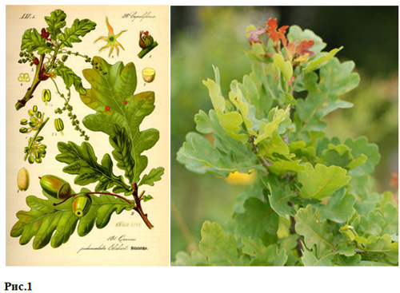

2. Виды дубов.
В Северном полушарии растут около 450 видов дубов. Также дубы растут в жарком климате: в субтропиках и тропиках. Это дуб каменный, дуб скальный, дуб пушистый, дуб каштанолистный (рис.2,3,4,5,)
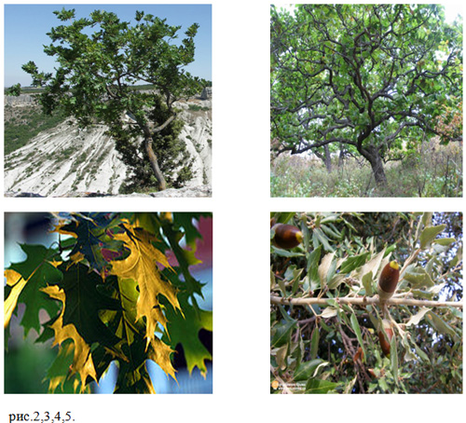
В наших лесах растет дуб черешчатый или как его называют летний. Его название в переводе с латинского означает - «красивое крепкое дерево».(рис. 1) Породы этого дерева образуют леса. Лес, в котором растут дубы называют дубрава.
В Литве, в местечке Стельмуже растет почти 2000-летний дуб «Старик»-его считают наиболее старым деревом Европы. А в городе Ладушкине нашей области стоит 800-летний Грюнвальдский дуб-свидетель разгрома тевтонских рыцарей польскими и русско-литовскими войсками.
Дуб – сравнительно теплолюбивая древесная порода. Он не выносит суровых таежных районов. Требователен и к почвенному плодородию. Его не встретить на очень бедных почвах (например, на песчаных дюнах). Не растет дуб также на переувлажненных, заболоченных почвах. Однако недостаток влаги в почве он переносит хорошо.
Все дубы обладают одним очень важным свойством: выделяемые их листьями летучие вещества – фитонциды – смертоносно действуют на микробов и дизентерийную палочку. Воздух в дубовых лесах практически стерилен: здесь нет микробов. Пребывание в дубовом лесу очень полезно для здоровья, снимает раздражительность и нормализует сон.
Дуб издревле привлекал внимание человека своими поистине удивительными свойствами и уникальными возможностями.
Об этом дереве существует огромное количество интересных фактов:
- Древесина из дуба — отличный материал при строительстве: она использовалась для изготовления всех основных частей деревянных судов (предпочтительно из летнего дуба) а также как бочарный, мебельный, паркетный и столярный материал (предпочтительно зимний дуб). Особо ценился при изготовлении мебели морёный дуб, очень долго пролежавший в морской воде (не менее 50-60 лет) и обладающий тёмной, практически чёрной древесиной. От бортов кораблей, изготовленных из вирджинского дуба, отскакивали даже пушечные ядра.
- Жители Древней Греции дуб посвящали Зевсу и Гераклу. Дерево являлось олицетворением душевной, физической силы и долголетия. Дубовая ветвь являлась признаком силы, мощи и знатности рода, дубовыми венками венчали только самых отважных воинов.
- На Руси дуб считался священным деревом. Статую бога грома и молний Перуна всегда вырубали из дуба и называли дуб «Перуновым деревом». Под дубами устраивались народные собрания. Ветви и листья являлись символами славы и мужества, силы и стойкости. Листья дуба изображались (и до сих пор изображаются) на русских монетах. Венком из дубовых ветвей награждали за спасение жизни и воинские подвиги.

- «Крепок как дуб» - это образное выражение связано с необыкновенной прочностью древесины этого дерева, которая не гниёт даже в воде. Окаменелые остатки дуба демонстрируют даже в музеях палеонтологии, а дубовые сваи до сих пор держат стены собора Святого Марка в Венеции, некоторых соборов Москвы и Киева.

- Дуб знаменит не только в России. Некоторые города и государства изобразили дубы на своих гербах.

ПОЛЕЗНЫЕ СВОЙСТВА
- В коре дуба обнаружены пектины, флавоноиды, галловая кислота, крахмал, танин, большое количество дубильных веществ. А еще - белки, сахара, витамины группы В и аскорбиновая кислота, соли железа, магния, калия и кальция. Все это позволяет народной и научной медицине эффективно использовать препараты на основе коры дуба, прежде всего, в качестве обволакивающего, противовоспалительного, бактерицидного, вяжущего, противогнилостного средства. Так, например, порошок коры или мазь на ее основе, своевременно нанесенная на механическую рану, способствует тому, что танин дуба соединяется с белками микроорганизмов и образует защитную пленку, предупреждая возможное воспаление, а также уменьшая боль.
- Сегодня отвар дубовой коры особенно часто применяют при воспалительных заболеваниях слизистой оболочки полости рта (в виде полосканий 6-7 раз в сутки), зева, глотки, стоматите, фарингите, тонзиллите, ангине, кровоточивости десен. Настой коры дуба, принимаемый внутрь, полезен для тех, кто страдает многими заболеваниями. С другой стороны дубовая кора часто и по праву используется народными лекарями для эффективного лечения гнойных язв и ожогов кожи (мази, примочки), долго незаживающих ран, пролежней.

- Сбор коры разрешен лишь на тех лесных участках, где дубы официально намечены к вырубке. Заготавливают лекарственное средство весенней порой с молодых дубовых веточек и только в период сокодвижения. При этом кора не должна содержать пробкового слоя и древесины. Сушат сырье, разделенное на полоски, под навесом или в хорошо проветриваемом помещении. Хранят в деревянной таре. Противопоказания: принимать внутрь настои и отвары коры дуба категорически запрещено детям.

- Ствол старого дуба одет темно-серой корой. А у молодых дубков лет до двадцати кора остается такой гладкой и блестящей, что ее называют зеркальной. Именно такая «зеркальная» кора идет для дубления кож, потому что содержит много превосходных дубильных веществ, которые носят название танины, и максимум их содержания приходится на 15-35 лет. Танины придают коньякам и шампанским винам аромат и цвет, отчего их и выдерживают в дубовых бочках.

- Иногда на листьях дуба можно встретить шарики разных размеров, которых на одном листе бывает несколько. Их еще называют чернильными орешками. Внутри такого «орешка» можно увидеть небольшое насекомое с усиками и прозрачными крылышками. Это обыкновенная дубовая орехотворка. Такие шарики называют галлами. Их происхождение связано с жизнедеятельностью орехотворки. Она откладывает яйца в ткань дубовых листьев. Постепенно на этих местах образуются галлы. А чернильными они называются потому, что в старину их собирали, измельчали, кипятили, добавляли железный купорос и получали чернила. Такие чернила не выцветали даже на солнце. Именно благодаря этим чернилам до наших дней дошли многие тексты древних рукописей.
- Жёлуди наших дубов идут на приготовление желудёвого кофе. Кофейный напиток из желудей очень полезен при заболеваниях сердца.

Да, наша земля богата зелёными «докторами». Но, к сожалению, огромные площади дубовых насаждений беспощадно вырубаются. И так увлеклись люди, что вырубили великое множество дубов.
6 видов дубов занесены в Красную книгу.

Дуб зубчатый внесен в России со статусом редкий вид.
Дуб скальный внесен в Красную книгу России и государств Белоруссия и Литва. В 2000 году Лесная кампания СоЭС Международного Социально-Экологического Союза, создала программу по восстановлению дубрав –"Дубы Европы" для восстановления дубрав в нашей стране специально создана программа "Дубы России".
Даже царю Петру Первому пришлось запретить рубить дубы и советовать людям при случае сажать в землю желуди. А ведь именно из них вырастают дубы.

Практическая часть.
Возможно ли вырастить дуб в домашних условиях?
Как поведут себя желуди зимой после посадки: будут спать до весны, как в природе; или взойдут?
Эти вопросы мы задали родителям и учителям.
Их мнение разделилось: кто-то говорил, что погибнут дубы в тепле, кто-то, что может быть и взойдут, но остановят свой рост.
Мы решили попробовать посадить желуди в классе. Узнали, что дуб должен расти в глубоком горшке. Если корень упрется в дно горшка, то рост может остановиться.
Мы начали проращивать желуди 20 октября. Посадили их сразу в горшок.

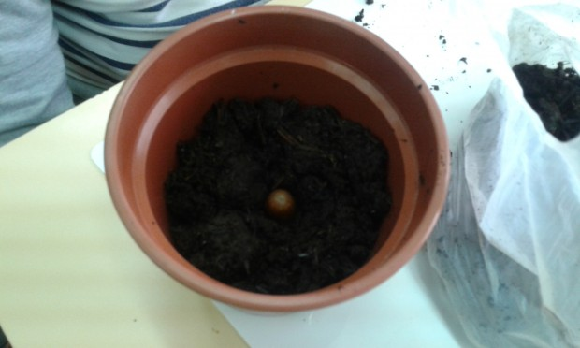

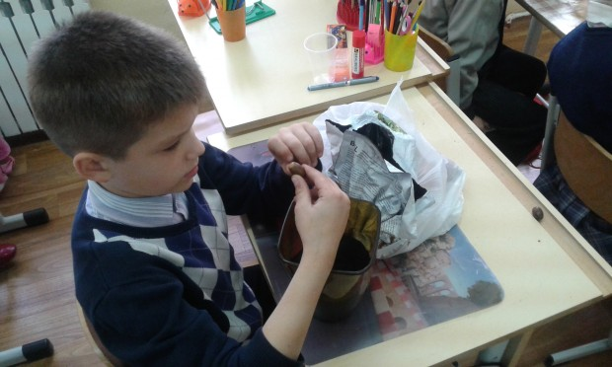

Полили, укрыли полиэтиленовым пакетом. То есть соорудили мини парник.

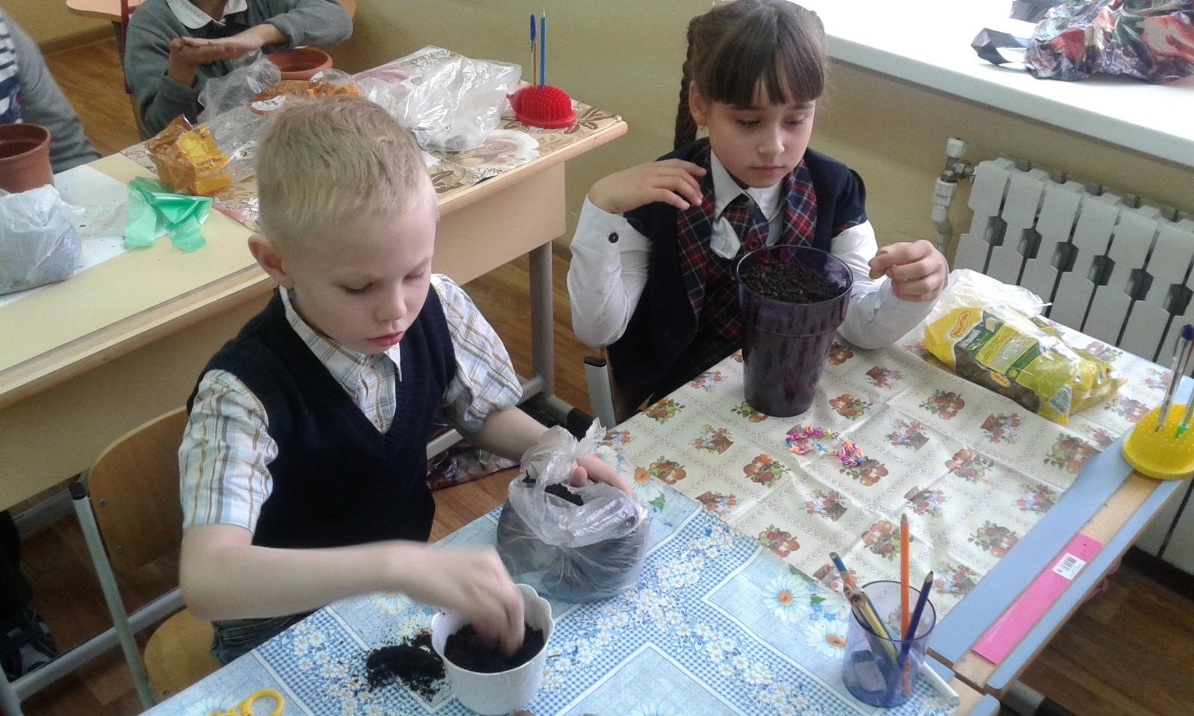

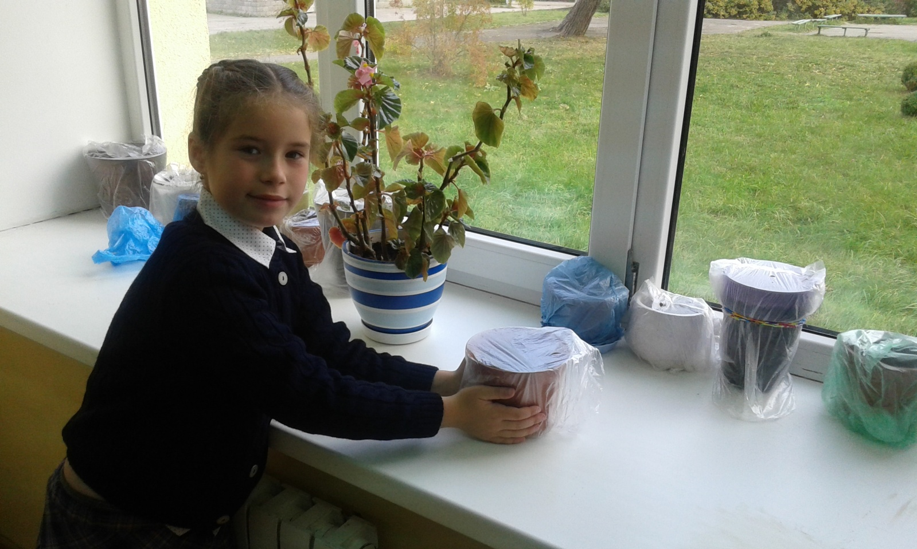

1 декабря появился первый росток.

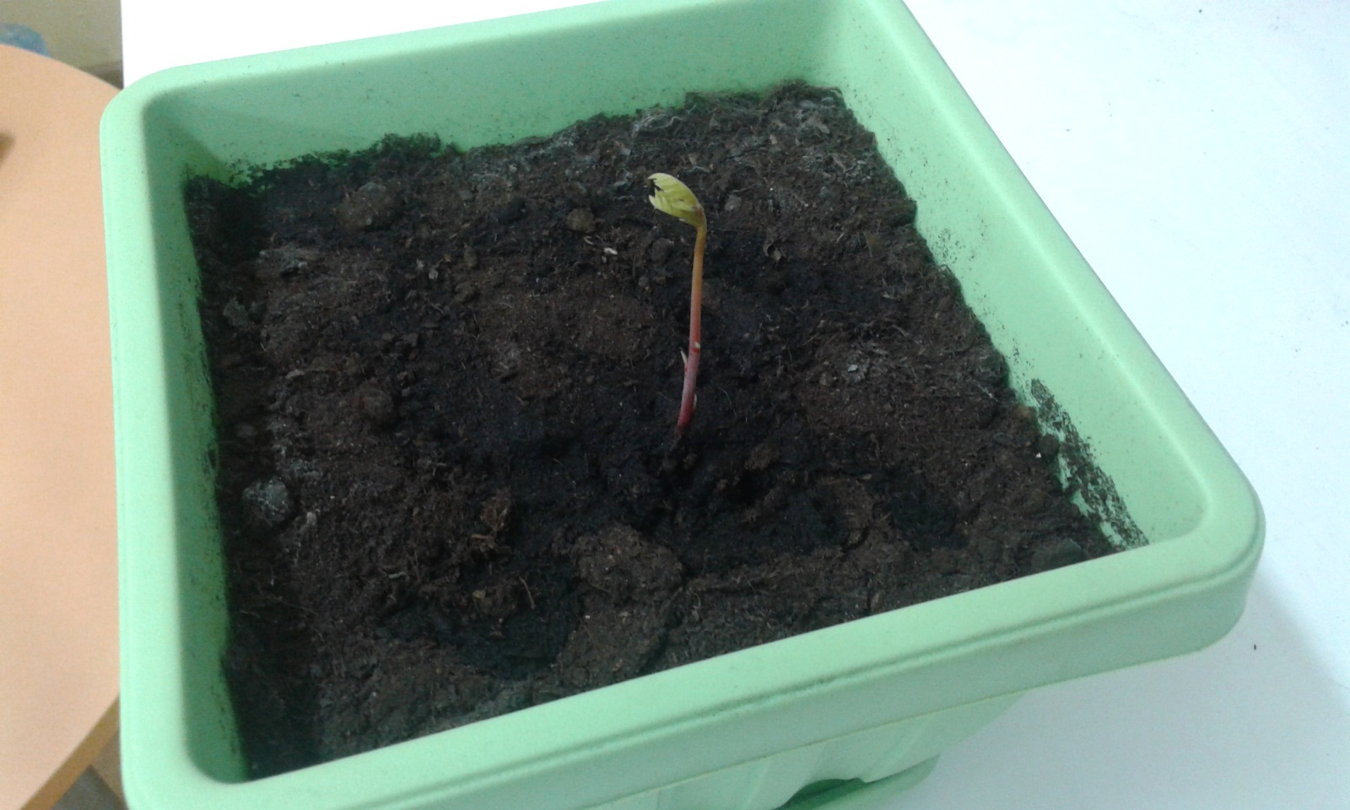
С каждым днем их становилось все больше и больше. Однако не все желуди проросли. По нашим наблюдениям оказалось, что обильный полив вредит прорастанию желудей. В переувлажненных горшках всходы так и не появились.
В течение всего срока наблюдения мы старались умеренно поливать дубочки, поворачивали горшочки по мере вытягивания саженцев для равномерного попадания солнечного света.

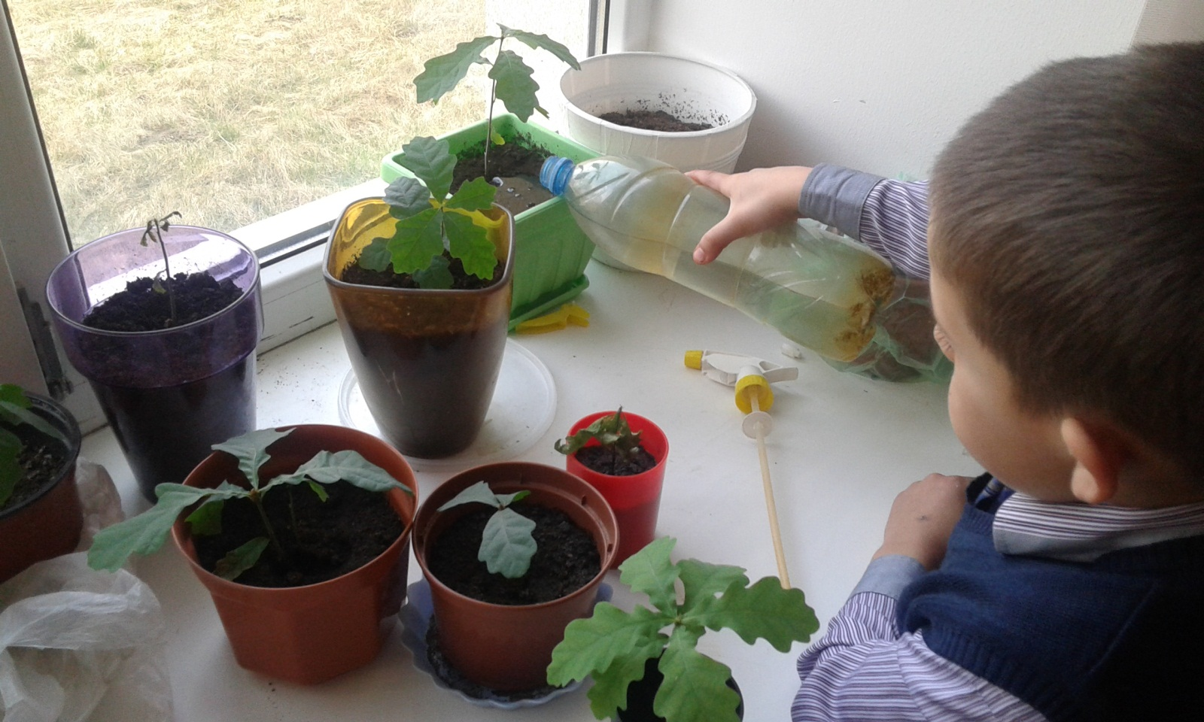
Еще одним наблюдением стал тот факт, что не все ростки имели привычный вид. Некоторые скручивались, засыхали. И в результате погибли.
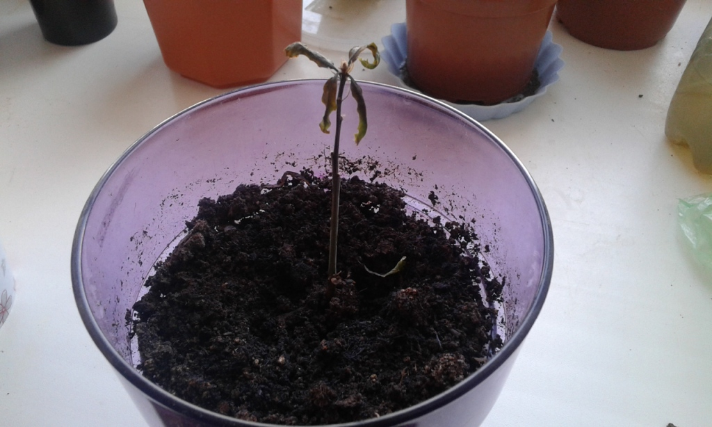
Мы предположили, что виной была почва. Именно в этих горшках жёлудь был высажен не в специальную почву, с удобрением, а набранная в парке или огороде. Возможно, в земле остались какие-то живые организмы, которые подточили корень растения.

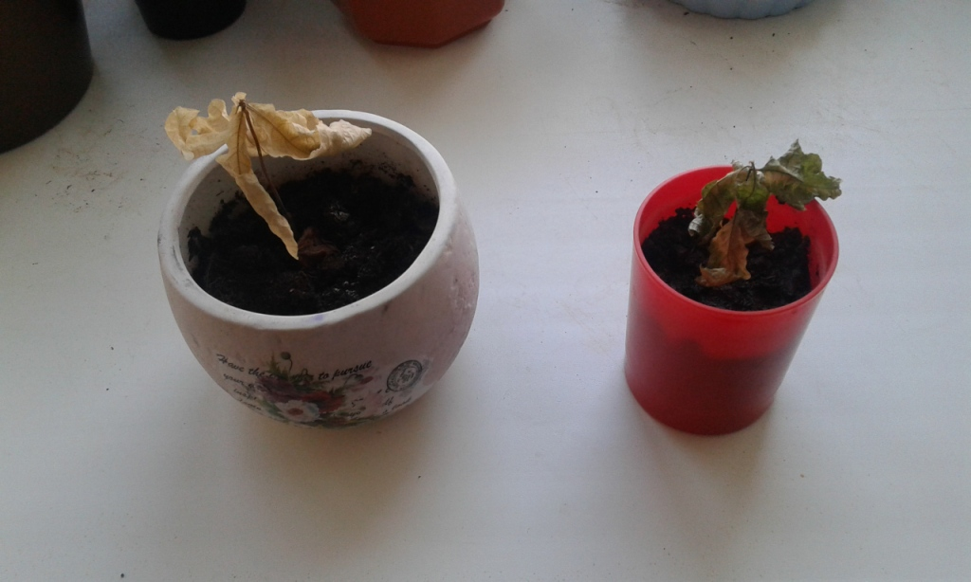
Дубы оставались без ухода на каникулах. И прекрасно переносили недостаток влаги.
Весной мы высадим дубки на территорию нашей школы и станем наблюдать за их ростом.

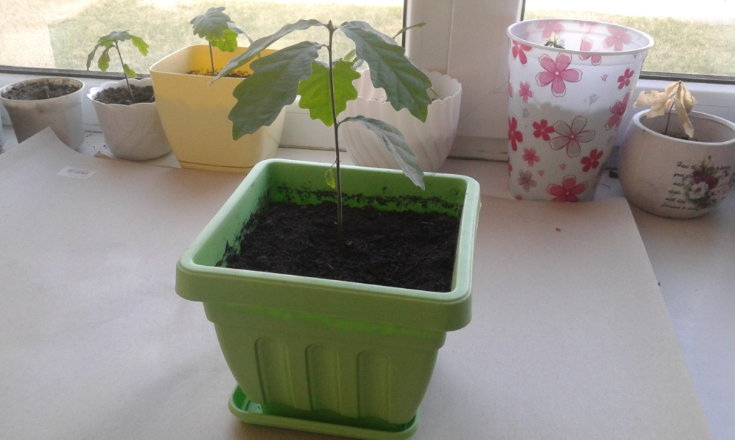
Выводы и заключение.
Гипотеза о том, что вырастить дубы в комнатных условиях возможно, подтвердилась.
Предположение, что в горшках жёлуди прорастут только весной, т. к. в природе для растений зимой наступает период покоя, оказалось ложным.
Также мы выяснили, что росток дубка довольно капризен, ему требуются особые условия: свет, умеренный полив, рыхлая, легкая, обогащенная почва.

Цель нашей проектной работы достигнута.
1. Мы собрали большое количество материала о дубе. Некоторые факты включили в нашу небольшую брошюру. В этой брошюре пословицы и поговорки о дубе, мифы и легенды. А также медицинские и кулинарные рецепты, связанные с дубом и советы учеников нашего класса о том, как лучше выращивать дубы.
2. Экспериментальным путем мы убедились, что вырастить дуб в домашних условиях возможно.
С информацией, полученной из различных источников (Интернет, энциклопедии) и результатами практической работы мы выступили перед своими одноклассники.

Список литературы
1. Дмитриев Ю., Пожарицкая Н. «Книга природы», Москва, 1990г.;
2. Петров В.В. «Растительный мир нашей Родины», Москва, 1991г.;
3. Ярошенко А.Ю. «Как вырастить лес», Гринпис, 2004г.
4.

Приложение 1

Советы по выращиванию дубов.
1.Дуб легко выращивать из семян (желудей). Поскольку в желуде находится большой запас питательных веществ, уже в первые недели жизни всходы дуба достигают высоты в 10-12 см. Это облегчает выращивание дуба: он не настолько быстро забивается сорняками, как мелкие всходы других пород деревьев. Пригодные для посадки на постоянное место сеянцы дуба можно вырастить за один-два года.
2. Как собирать желуди.
Лучше всего собирать их под мощными, хорошо развитыми деревьями, растущими не среди асфальта, а где-нибудь в парках и скверах (у здоровых дубов и желуди крупные и здоровые).
3. Как хранить желуди для посадки на следующий год?
Желуди дуба довольно сложно сохранить со времени сбора до времени посадки. При хранении желудей в комнатных условиях они погибают из-за высыхания; даже если держать желуди в обычном холодильнике, скорее всего, они тоже погибнут. Лучше всего желуди хранить в подвале при температуре около нуля градусов, например, в тех условиях, где хорошо сохраняется картофель до весны. Желуди можно также прикопать в почву на глубину 15-25 см, защитив сверху листом водонепроницаемого материала от прямого попадания дождевых и талых вод и оставив между листом и желудями некоторое воздушное пространство. Для защиты от мышей желуди лучше всего упаковать в металлическую сетку. Можно также посадить желуди на грядку осенью - но в этом случае существует опасность того, что их съедят мыши.

4. Какую выбрать почву?
Дуб лучше всего растет на богатых почвах с благоприятными условиями увлажнения.

5. Как пересаживать росток?
Дуб уже с первых лет жизни имеет мощную и разветвленную корневую систему с длинным стержневым корнем. В связи с этим при его пересадке нужна особая осторожность. Надо стараться выкапывать как можно большую часть корневой системы, иначе саженцы плохо перенесут пересадку.

Приложение 2.

ОСНОВНАЯ ОБРАБОТКА ЖЕЛУДЕЙ ДЛЯ ЕДЫ
1) Очистите от древесной кожуры, разрежьте на 4 части и залейте водой.
2) Вымачивайте жёлуди двое суток, промывая их и меняя воду не реже 3-х раз в день (она будет окрашиваться в чайный цвет, вытягивая дубильную кислоту).
3) Переложите в кастрюлю, залейте водой и нагрейте до кипения (кипятить не нужно).
4) Разбухшие жёлуди пропустите через мясорубку, или натрите на терке.
5) Полученную кашицу выложите тонким слоем на плоскости, высушите.
6) Далее сушите жёлуди в печке на слабом огне до тех пор, пока они не станут похрустывать, как сухари.
7) Истолките в ступке или размелите кофемолкой. При крупном помоле получается крупа – на кашу, измолов мелко, получаем муку – для выпечки лепёшек и хлеба.
Рецепты из желудей
Суп желудевый молочный.
Желудевую крупу всыпать тонкой струйкой в кипящую воду, все время помешивая, варить до готовности крупы, после чего добавить молоко, сахар, соль и довести суп до кипения.
При подаче положить в тарелку с супом кусочек масла.
На 30 г желудевой крупы — 250 мл молока, 5 г сахара, 5 г сливочного масла, 2 г соли.
Сдобные лепешки из желудевой муки.
Сметану вскипятить, всыпать в нее желудевую муку, слегка прокипятить, снять с плиты и охладить. В полученную массу добавить натертый сыр, сахар, хорошо перемешать, разделать лепешки и подрумянить на сковороде.
На 15 г желудевой муки — 10 г сыра, 25 г сметаны, ½ яйца, 5 г сахара, жир.
Галушки желудевые с салом.
В муку из желудей дуба добавляют яйца, соль, воду и замешивают некрутое тесто, которое раскатывают толщиной ½ см и нарезают в виде квадратиков.
Галушки варят в подсоленной воде. Репчатый лук обжаривают с нарезанным кубиками свиным салом и смешивают с вареными процеженными галушками.
Варят галушки перед подачей на стол.
На 2 стакана желудевой муки — ½ стакана воды, 1 яйцо, ½ чайной ложки соли, 2 луковицы, 100 г сала.

Приложение 3

Пословицы и поговорки о дубах
Бары липовые, а мужики дубовые.
Без тебя не цветно цветы цветут, не красно дубы растут в дубровушке.
Без тебя не цветно цветы цветут, не красно дубы растут в дубровушке.
Был дуб, а стал сруб; время прибудет, и того не будет.
Были бы дубки, а березы будут.
В лесу - дуб рубль: в столице - по рублю спица.
В лесу дуб - рубль, в столице - по рублю спица.
В поле не в дуброве: за сук не зацепишь.
В поле-полинском стоит дуб веретинской: бока пробиты, ядро говорит (колокол).
Велик дуб, да дупляст, а мал дуб, да здоров.
Велик дуб, да дупляст, а мал дуб, да здоров.
Ври сдуру, что с дубу!
Ври сдуру, что с дубу! Это так с морозу сорвалось.
Гнездо на дубу, а сило на земле (т. е. попадается ли птица?).
Гнездо на дубу, а сило на земле.
Держись за дубок: дубок в землю глубок.
Держись за дубок: дубок в землю глубок.
Дятел и дуб продалбливает.
Если дубовый лист развернулся, то земля принялась за свой род.
Если стадо разом заревёт у дуба - дуб свалится.
Желудь хоть и мал, а из него дуб вырастает.
Замахнулся на дуб, а сломил былинку.
Как бы на хмель не мороз, так бы через дуб перерос.
Как бы на хмель не мороз, так бы через дуб перерос.
Каков дуб, таков и клин, каков батька, таков и сын.
Капля камень долбит. Дятел и дуб продалбливает.
Когда дуб развернулся в заячье ухо, сей овес (тульск.).
Когда лист с дуба и березы опал чисто, будет легкий год для людей и скота.
Коли на св. Федота на дубу макушка с опушкой, будешь мерять овес кадушкой.
Корье и не малье, а дуба не стало.
Криком дуба не срубишь.
Кто из-под дубка, а кто из-под липки.
Лист на дубу развивается - улов щук (пенз.).
Лихое око на дуб глянет, так и дуб завянет.
Много желудей на дубу - к теплой зиме и плодородному лету.
На горе горынской стоит дуб сарацинской: никто его не обойдет, не объедет, ни царь, ни царица, ни красна девица (смерть).
На дубе липовая ветка не вырастет.
На дубу лист в пятак - быть яровому так.
На дубу лист в пятак - быть яровому так.
На дубу не мое, а в кулаке мое.
На дубу не мое, а в кулаке мое.
На козу со сломанной ногой и дуб валится.
На поле на Ордынском стоит дуб Сорочинский, прилетали птички, приносили по спичке, на спичке по яблочку (утреня на Воскресение Христово).
На то и хмель, чтоб по дубу виться, на то и дуб, чтобы хмелинушку держать.
Наше авось не с дуба сорвалось (намек на пословицу: сдуру, что с дубу).
Наше авось не с дуба сорвалось (т. е. не бестолковое).
Наше авось не с дуба сорвалось.
Не ищи под дубом шишки, а под елкой - желудей.
Не отрубить дубка, не надсадя пупка.

